BAB IV
PENERAPAN KONSEP PEMBANGUNAN PERANGKAT LUNAK SECARA MANUAL DAN CONTINUOUS INTEGRATION PADA STUDI KASUS APLIKASI MEDRECAPP

Pada bab ini akan dijelaskan tentang penerapan strategi pembangunan perangkat lunak yang dilakukan secara manual dan continuous integration berdasarkan konsep umum pada bab tiga. Penerapan strategi tersebut dilakukan untuk menunjukkan perbedaan proses antara praktik pembangunan perangkat lunak yang dilakukan secara manual dan continuous integration. Pada pembangunan perangkat lunak secara manual, strategi yang akan diterapkan mencakup penyimpanan versi, pengujian kode program, dan pengeksekusian build. Sedangkan pembangunan perangkat lunak yang dilakukan dengan metode continuous integration mencakup penerapan strategi dan penggunaan tool dari version control system, automated testing, automated build, dan praktik continuous integration.
Studi kasus yang digunakan untuk menerapkan strategi pembangunan perangkat lunak secara manual dan continuous integration adalah aplikasi rekam medis berbasis java desktop, yang bernama MedRecApp. Pembangunan aplikasi tersebut dilakukan oleh satu tim yang terdiri dari tiga orang developer, yaitu Fachrul, Herna, dan Yuanita.

- Modul aplikasi MedRecApp
Pembangunan aplikasi MedRecApp dilakukan tim secara terpisah. Mereka membagi pekerjaannya berdasarkan modul-modul yang ada pada aplikasi tersebut. Modul aplikasi MedRecApp dibuat berdasarkan rancangan database yang terdapat pada lampiran.
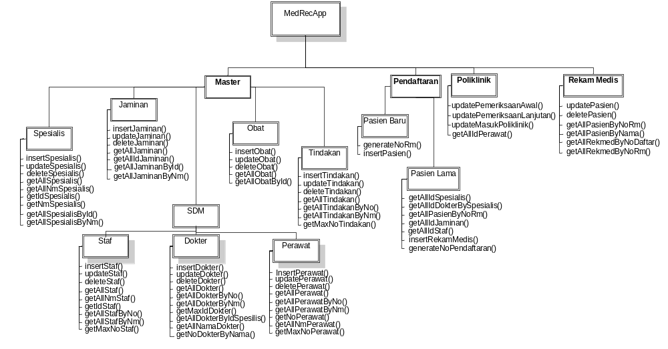Gambar 4-1. Modul pada aplikasi MedRecApp
Pada gambar 4-1 dijelaskan bahwa aplikasi MedRecApp memiliki empat modul utama, yaitu modul master, modul front office (pendaftaran), modul poliklinik, dan modul rekam medis. Modul front office, modul poliklinik, dan modul rekam medis, memiliki dependensi terhadap modul master, sehingga untuk melakukan perubahan data pada modul-modul tersebut dibutuhkan keutuhan data pada modul master terlebih dahulu.
Modul master terdiri dari lima submodul, yaitu modul spesialis, modul jaminan, modul obat, modul tindakan, dan modul SDM. Pada modul SDM, terdapat tiga submodul yaitu modul dokter, modul perawat, dan modul staf. Modul perawat, modul dokter, dan modul tindakan, memiliki dependensi terhadap modul spesialis, sehingga untuk melakukan perubahan data pada ketiga modul tersebut dibutuhkan keutuhan data pada modul spesialis terlebih dahulu.
Berdasarkan banyaknya modul yang memiliki dependensi terhadap modul master, tim akan mengintegrasikan modul dengan metode bottom-up. Dengan metode tersebut, setiap developer akan membuat modul-modul yang menjadi dependensi terhadap modul lain terlebih dahulu, sehingga para developer tidak perlu membuat stubs pada saat pengujian integrasi. Urutan dari pengintegrasian modul dengan metode bottom-up pada kasus aplikasi MedRecApp dapat dilihat pada gambar 4-2.

1
2
3
7
4
5
6
8
9
10
11
Gambar 4-2. Urutan pengintegrasian modul pada aplikasi MedRecApp
Pada penerapan strategi pembangunan perangkat lunak secara manual dan continuous integration, modul yang akan dijadikan sebagai kasus adalah modul spesialis, modul jaminan, dan modul obat. Modul spesialis akan dikerjakan oleh Fachrul, modul jaminan akan dikerjakan oleh Herna, sedangkan modul obat akan dikerjakan oleh Yuanita.
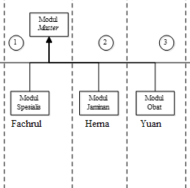
Gambar 4-3. Pembagian modul aplikasi MedRecApp yang dilakukan tim

- Pembangunan aplikasi MedRecApp secara manual
Setelah tim melakukan pembagian pekerjaan berdasarkan modul aplikasi, mereka akan membuat modul yang berisi kode-kode program pada komputer lokal masing-masing. Modul yang berisi kode-kode program tersebut akan diuji terlebih dahulu oleh setiap developer sebelum digabungkan menjadi sebuah modul yang lebih besar. Pengujian tersebut dilakukan setiap developer untuk meminimalisasi kesalahan yang mungkin terjadi pada kode program yang telah mereka buat. Setelah kode program lulus dari pengujian, setiap developer akan membuat sebuah folder baru untuk menyimpan versi dari perubahan kode program tersebut.
Developer yang akan menggabungkan modul hasil pekerjaan developer yang lain adalah Fachrul. Folder-folder versi kode progam dari Herna dan Yuanita akan dikirimkan ke Fachrul untuk digabungkan menjadi modul yang lebih besar. Untuk memastikan hasil penggabungan kode program tersebut minim dari kesalahan, Fachrul akan melakukan pengujian terhadap hasil penggabungan kode program. Setelah Fachrul melakukan pengujian dan memastikan hasil penggabungan kode program telah minim dari kesalahan, Fachrul akan melakukan pengeksekusian build untuk mendapatkan paket aplikasi. Setiap paket aplikai hasil eksekusi build akan disimpan oleh Fachrul pada folder baru. Penyimpanan paket aplikasi tersebut dilakukan Fachrul agar dapat melakukan rollback terhadap paket aplikasi. Aktifitas tersebut dilakukan tim secara manual dan berulang kali hingga menjadi satu kesatuan modul aplikasi MedRecApp.
Paket aplikasi yang telah berisi satu kesatuan modul aplikasi akan di-deploy ke customer. Fachrul melakukan deploy aplikasi dengan meng-copy secara manual ke customer. Sebelum Fachrul men-deploy paket aplikasi ke customer, Fachrul akan menguji paket aplikasi terlebih dahulu berdasarkan requirement customer. Pengujian tersebut dilakukan untuk memastikan bahwa paket aplikasi tersebut minim dari kesalahan.
- Penyimpanan versi
- Pengujian kode program
- Pengeksekusian build

- Pembangunan aplikasi MedRecApp dengan continuous integration
- Version control system
- Automated testing
- Automated build
- Praktik continuous integration

